Raportti Keuhkomalli-tiedetempusta
Tekijän nimi:
Tekijän koulu ja luokka:
Päivämäärä:
Tehdyn tempun nimi:

- Kerro, miltä keuhkomallin tekeminen tuntui. Liitä myös kuva:

- Vastaa seuraaviin kysymyksiin (voit liittää myös valokuvia):

- Ota pullon pohjassa olevasta ilmapallosta kiinni ja vedä ulos päin. Tarkkaile pullon sisällä olevaa ilmapalloa. Mitä tapahtuu? Entä kun työnnät sitä sisään?

- Kokeile nyt itse hengittää syvään. Miten hengittäminen eroaa, jos pullistat vain vatsaa tai yrität nostaa vain rintakehää? Kummalla tavalla saat keuhkoihin enemmän ilmaa?

- Vedä keuhkot täyteen ilmaa. Miltä vatsassasi tuntuu, kun puhallat keuhkot aivan tyhjäksi?

- Kuvassa on ihmisen hengityselimistöä. Nimeä kuvaan suu, nenä, nielu, henkitorvi, keuhkoputket, keuhkot ja pallea. Voit etsiä apuja esimerkiksi internetistä.

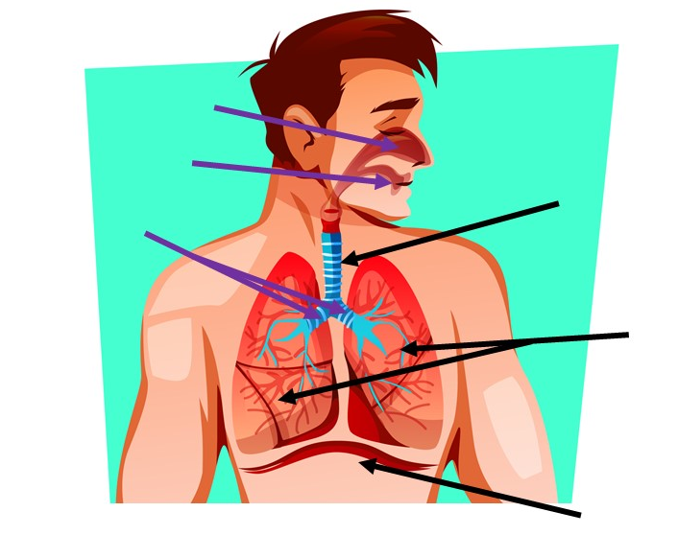

- Tekemästäsi keuhkomallista löytyy kolme hengityselimistön osaa. Nimeä ne oheiseen kuvaan tai ota kuva omasta keuhkomallistasi ja nimeä siihen.

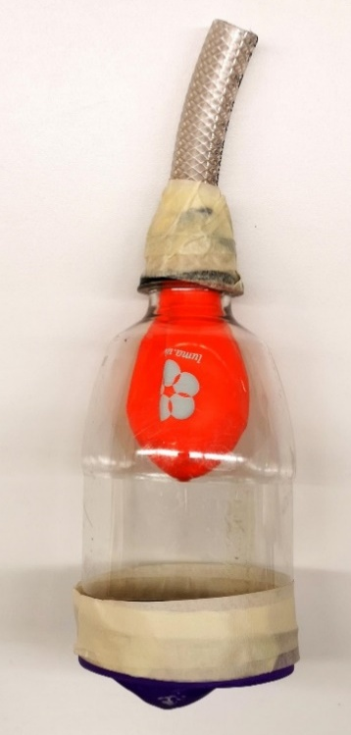

- Vapaa sana temppuun liittyen (voit liittää myös valokuvia):

